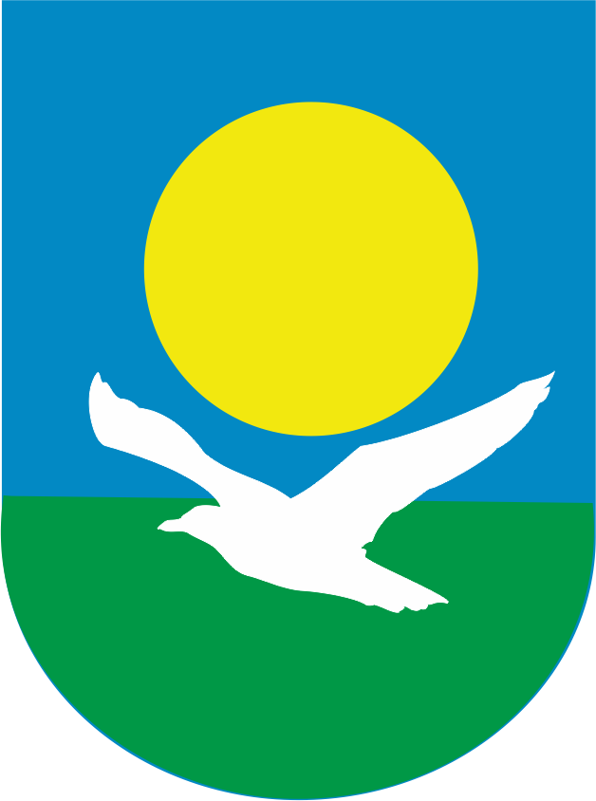

АДМИНИСТРАЦИЯ БАЙКАЛЬСКОГО ГОРОДСКОГО ПОСЕЛЕНИЯ

ПОСТАНОВЛЕНИЕ
г. Байкальск

от 03.04.2020г. №204-п

О внесении изменений в постановления
администрации Байкальского городского поселения
от 25.03.2020г. №172-п "О мерах по снижению рисков
распространения новой короновирусной инфекции,
вызванной 2019-nCoV"

В связи с угрозой возникновения чрезвычайной ситуации, связанной с распространением новой короновирусной инфекции, вызванной 2019-nCoV, на территории Российской Федерации, в целях обеспечения предотвращения завоза и распространения короновирусной инфекции, вызванной 2019-nCoV, на территории Байкальского муниципального образования, в соответствии с Федеральным законом от 06.10.2003 N 131-ФЗ "Об общих принципах организации местного самоуправления в Российской Федерации", Указом Губернатора Иркутской области от 18.03.2020 №59-уг "О введении режима функционирования повышенной готовности для территориальной подсистемы Иркутской области единой государственной системы предупреждения и ликвидации чрезвычайных ситуаций" (в редакции Указа Губернатора Иркутской области №70-уг от 31.03.2020г.), Уставом Байкальского муниципального образования от 22 декабря 2005 года № RU 385181012005001 (новая редакция), администрация Байкальского городского поселения,

ПОСТАНОВЛЯЕТ:

1. Внести изменения в постановление администрации Байкальского городского поселения от 25.03.2020г. №172-п "О мерах по снижению рисков распространения новой короновирусной инфекции, вызванной 2019-nCoV":
1.1. Подпункт 2.4. пункта 2 дополнить словами: "за исключением граждан, направленных для изоляции в обсерватор на основании постановления главного государственного санитарного врача или его заместителя".
1.2. Дополнить пунктом 5¹ следующего содержания
5¹.1. розничная продажа товаров первой необходимости, указанных в перечне, допускается только на объектах в розничной торговли с площадью торгового зала не более 200 квадратных метров при условии обязательного использования работниками торговых организаций средств индивидуальной защиты (гигиенические маски, одноразовые перчатки, средства для дезинфекции рук), ежедневной дезинсекционной обработки дезинфицирующим раствором поверхностей с наиболее интенсивным контактом рук потребителей (ручки тележек, корзин, дверные ручки и т.д.), а также наличия дезинфицирующих средств для покупателей для покупателей, уменьшения очередей и скопления покупателей, в том числе перед входом в торговый объект, с учетом необходимости соблюдать покупателями дистанцию не менее 1,5 метров друг от друга;
5¹.2. организация дезинфекционной обработки помещений и мест общего пользования торговых центров, в которых находятся объекты розничной торговли
2. Опубликовать настоящее Постановление в средствах массовой информации и разместить на сайте Байкальского муниципального образования в сети «Интернет».

Глава администрации
Байкальского городского поселения В.В. Темгеневский

